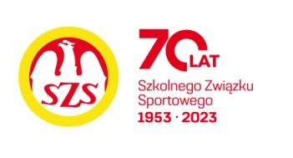

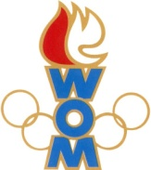
LVII WOM
KOMUNIKAT KOŃCOWY ZAWODÓW FINAŁOWYCH
W PIŁCE RĘCZNEJ DZIEWCZĄT- LICEALIADA
W ROKU SZK.2023/2024

Miejsce | Szkoła | Dzielnica | Pkt. WOM
1 | XIII LO im. Lisa-Kuli | Targówek | 16
2 | LIX LO Mistrzostwa Sportowego im. Kusocińskiego | Bielany | 14
3 | IX LO im. Hoffmanowej | Śródmieście | 12
4 | XIV LO im. Staszica | Ochota | 10
5 | LXIII LO im. Kossutha | Ursynów | 8
6 | XXXIII LO Dwujęzyczne im. M. Kopernika | Wola | 7
7 | CLIX LO im. Króla Jana III Sobieskiego | Włochy | 6
7 | Zespół Szkół nr 12 im. Olimpijczyków Polskich | Praga Południe | 6
9 | VIII LO im Władysława IV | Praga Północ | 4
9 | Technikum Ekonomiczne nr 8 | Mokotów | 4
9 | XVI LO im. Sempołowskiej | Żoliborz | 4
9 | LXXVIII LO im. Pawlikowskiej-Jasnorzewskiej | Bemowo | 4
13 | XXVI LO im. Tuwima | Wawer | 2
13 | Zespół Szkół nr 42 | Ursus | 2

Zespoły z Wilanowa, Wesołej, Rembertowa i Białołęki nie zgłosiły się na zawody

